**第十章检测卷**



时间：45分钟　　　　　满分：100分

|  |  |  |  |  |  |
| --- | --- | --- | --- | --- | --- |
| 题号 | 一 | 二 | 三 | 四 | 总分 |
| 得分 |  |  |  |  |  |

一、选择题(共10小题，每小题3分，共30分，其中1～8小题每小题给出的四个选项中只有一个选项是正确的；9～10两小题有一个或一个以上的选项正确，全选对的得3分，选对但选不全的得1分，有错选或不选的得0分)

1．火车站站台上标有一条安全线，乘客必须站在安全线之外候车，是为了避免乘客被“吸”向列车的事故发生。这是因为列车进站时车体附近(　　)

A．空气流速大，压强小 B．空气流速大，压强大

C．空气流速小，压强大 D．空气流速小，压强小

2．下列物体没有受到浮力作用的是(　　)

A．漂在水中的树叶 B．在蓝天飞翔的老鹰

C．深海潜游的鲸鱼 D．遨游太空的天宫二号

3．把体积为2×10－3m3、重为12N的物块放入水中，当它静止时所处的状态及受到的浮力大小分别为(*g*取10N/kg)(　　)

A．漂浮　*F*浮＝20N B．漂浮　*F*浮＝12N

C．沉底　*F*浮＝20N D．沉底　*F*浮＝12N

4．有一种被称作“跟屁虫”的辅助装备是游泳安全的保护神。如图所示，“跟屁虫”由一个气囊和腰带组成，两者之间由一根线连接。正常游泳时，连接线是松弛的，气囊漂浮着，跟人如影相随。在体力不支等情况下，可将气囊压入水中，防止人下沉，在此情况下(　　)

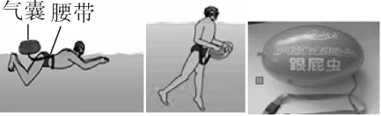A．人的重力减小了

B．人所受的重力方向改变了

C．气囊排开水的体积变小了

D．气囊受到的浮力变大了

5．将质量为0.5kg的物体，轻轻放入盛满清水的溢水杯中，溢出0.2kg的水，则此物体受到的浮力是(*g*取10N/kg)(　　)

A．5N B．0.5N C．2N D．0.2N

6．浸没在水中质量相等的实心铝球和铜球(已知*ρ*铝＜*ρ*铜)，它们所受浮力的大小关系为(　　)

A．铜球大 B．铝球大

C．大小相等 D．无法确定

7．三个体积相同的铜球、铁球、木球投入水中静止时，如图所示。则哪个球一定是空心的(　　)

A．木球

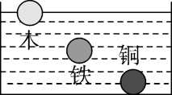B．铁球

C．铜球

D．都不是空心的

8．如图所示，将盛有适量水的容器放在水平桌面上，然后把系在弹簧测力计下的铁块慢慢地浸入水中(水未溢出)，观察铁块从刚开始浸入水中到完全浸在水中的实验现象，并对一些物理量做出了如下判断：①铁块受到的浮力变大；②弹簧测力计的示数变小；③桌面受到的压力变大；④水对容器底部的压强变大。其中正确的是(　　)

A．①② B．①②③

C．①②③④ D．①②④

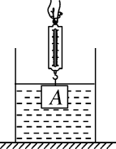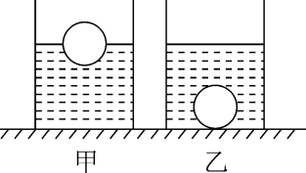

第8题图 第9题图

9．如图所示，把一小球先后放入盛有不同液体的甲、乙两个容器中，在甲容器中小球漂浮在液面上，在乙容器中小球加速下沉到容器底部。已知：小球在甲容器中受到的浮力为*F*1，小球在乙容器中受到的浮力为*F*2，甲容器中的液体密度为*ρ*1，乙容器中的液体密度为*ρ*2，则下列判断正确的是(　　)

A．*F*1＞*F*2B．*F*1＜*F*2C．*ρ*1＞*ρ*2 D．*ρ*1＜*ρ*2

10．边长为*a*的正方体铁块从图示的实线位置(此时该正方体的下表面恰与水面齐平)减速下降至图示的虚线位置。则下列反映铁块所受水的浮力*F*浮、水对铁块下表面的压强*p*与铁块下表面在水中的深度*h*的关系图像中，正确的是(　　)

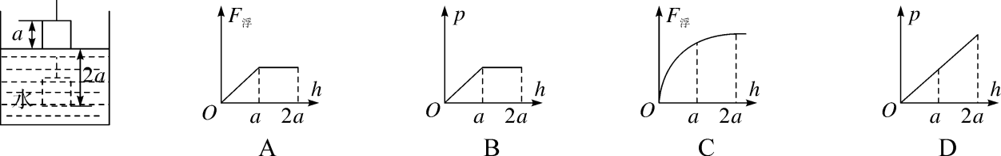

二、填空题(共6小题，每空2分，共26分。请将正确答案填在题中的横线上)

11．飞机是我们重要的交通工具之一，它在起飞时机翼上方空气流速________，压强小，会产生向上的升力，飞机在爬升过程中外界大气压会________(选填“增大”或“减小”)，所以机舱要密封。

12．某物体的质量是100g，体积为4×10－5m3，则密度为____________kg/m3；用手向下将该物体浸没在水中，此时物体受到浮力为________N，松手后物体将________(选填“上浮”“下沉”或“悬浮”)。(*ρ*水＝1.0×103kg/m3，*g*＝10N/kg)

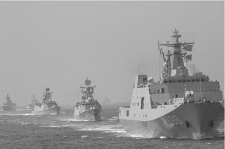13．中国舰队前往波罗的海参与中俄“海上联合－2017”军事演习(如图)的途中，英国、荷兰等多个北约成员国军舰分别在各自领海伴航护送。某艘军舰船底某处距海面深度为5m，该处受到的海水压强为____________Pa。若船从海里驶入河里，船身将________(选填“上浮”或“下沉”)一些。(*ρ*海水＝1.03×103kg/m3，*g*＝10N/kg)

14．某一物体的体积为100cm3，密度为0.8×103kg/m3，把它浸没在水中后放手，它将________(选填“上浮”“下沉”或“悬浮”)，它最终静止时所受到的浮力为________N。(*g*取10N/kg)

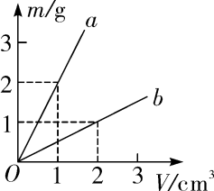15．物质*a*、*b*的质量和体积的关系如图所示，由图可以判断出它们的密度关系为*ρa*________(选填“＞”“＜”或“＝”)*ρb*，若用*a*、*b*两种物质分别制成质量相等的实心物体甲和乙，然后将甲、乙用轻质细线拴在一起压入水面以下，放手后，它将________(选填“上浮”“下沉”或“悬浮”)。

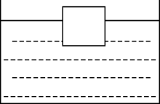

第15题图 第16题图

16．如图所示，一木块在水中静止时有的体积浸入水中，排开的水重为1.2N，则木块重为________N，木块的密度为____________kg/m3。(*ρ*水＝1.0×103kg/m3)

三、作图与实验探究题(共3小题，第17小题 4分，第18小题6分，第19小题12分，共22分)

17．在图中，画出静止在水面上的小球的受力示意图，并标注力的符号。

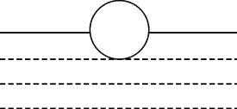

18．某科学兴趣小组用以下器材设计实验，探究“物体漂浮时，所受浮力与自身重力的大小关系”。器材：弹簧测力计、量筒、小塑料瓶、细线、若干玻璃珠。



①向量筒中注入适量的水，读出量筒中水的体积*V*1＝30mL。

②在质量为5g的小塑料瓶中放入适量的玻璃珠，测出放有玻璃珠的小塑料瓶的重力*G*。

③将该小塑料瓶放入量筒中，使它浮在水面上。稳定时读出水面对应的刻度*V*2＝90mL。

④比较小塑料瓶的重力和所受的浮力的大小关系，可以初步得出结论。

(1)使用测量仪器前，应观察它的量程和最小刻度值。图示弹簧测力计的量程是________N。

(2)小塑料瓶本身就能浮在水面，实验时为什么还要放入适量的玻璃珠？________________________________________________________________________

________________________________________________________________________。

(3)计算放有玻璃珠的小塑料瓶所受的浮力*F*＝________N。(*ρ*水＝1.0×103kg/m3，*g*＝10N/kg)

9．如图甲是“探究浮力大小”的实验过程示意图。

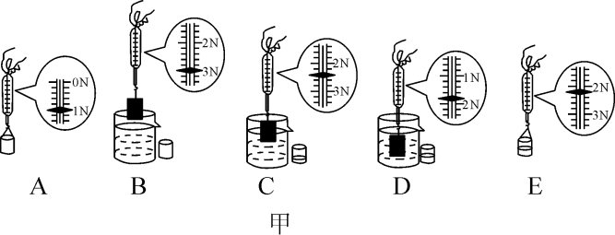

(1)实验步骤C和D可以探究浮力大小与__________________________的关系，步骤B和________可以测出物块浸没在水中时受到的浮力*F*浮，步骤A和________可以测出物块排开的水所受重力*G*排；比较*F*浮与*G*排，可以得到浮力的大小跟物体排开的水所受重力的关系。

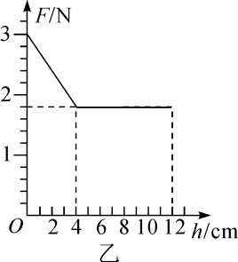

(2)图乙是物块缓慢浸入水中时，弹簧测力计示数*F*随浸入深度*h*变化的关系图像。分析图像，可得关于浮力大小的初步结论：

①物块浸没前，____________________________________，物块所受的浮力越大；

②物块浸没后，物块所受的浮力大小与____________________无关。

(3)此物块的密度是____________g/cm3。(*ρ*水＝1.0×103kg/m3)

四、简答与计算题(共3小题，第20小题4分，第21小题6分，第22小题12分，共22分。解答时，要求有必要的文字说明，公式和计算步骤等，只写最后结果不得分)

20．手握如图所示的两张纸，让纸自由下垂，在两张纸的中间向下吹气，你将看到什么现象？此现象能说明什么物理知识？请举出日常生活中应用此物理知识的一个实例。

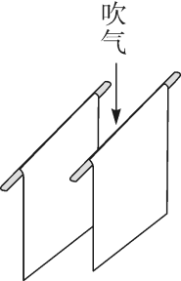

21．如图所示，将质量为2kg的正方体物块，放入盛有水的水槽内，待物块静止时，其下表面距水面6cm。求：(*ρ*水＝1.0×103kg/m3，*g*取10N/kg)

(1)物块受到水的浮力大小；

(2)水对物块下表面的压强大小。

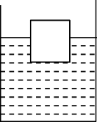

22．物理兴趣小组的同学对物体的浮沉条件进行了研究。在一个圆柱形玻璃容器底部，放一个边长为10cm的正方体物块，然后逐渐向容器中倒水(水始终未溢出)，通过测量容器中水的深度*h*，分别计算出该物块所受到的浮力*F*浮，并绘制了如图所示的图像。请解答下列问题。(*ρ*水＝1.0×103kg/m3，*g*＝10N/kg)

(1)分析图像可知，水的深度由0逐渐增加到8cm前的过程中，物块受到的浮力________(选填“变小”“不变”或“变大”)；

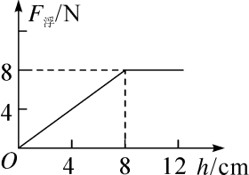(2)水深10cm时水对容器底的压强是________Pa；

(3)当容器中水深超过8cm以后，物块处于________状态；

(4)物块的密度为多少？

## 参考答案

1．A　2.D

3．B　点拨：运用假设法来解答，假设物块在水中完全浸没，可求出假设情况下物块受到的浮力，再与物块的自身重力相比较，即可判断。

4．D　5.C　6.B　7.B　8.C

9．AC　点拨：此题应用物体的浮沉条件分析即可；根据物体的浮沉条件判断两者所受到的浮力关系和液体的密度关系。

10．AD　点拨：铁块在没有完全浸没时，随浸没的深度的增加，排开水的体积变大，根据公式*F*浮＝*ρgV*排可知，物体所受浮力变大，当完全浸没后，排开水的体积不再变化，不管浸入多深，所受浮力将不再改变，故A正确，C错误。铁块下降过程中，由于深度逐渐增加，根据*p*＝*ρgh*可知，液体产生的压强逐渐变大，故B错误，D正确。故选AD。

11．大　减小

12.2.5×103　0.4　下沉

13．5.15×104　下沉

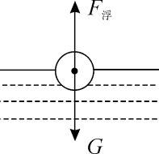14.上浮　0.8

15．>　上浮

16.1.2　0.6×103

17．如图所示。

18．(1)5

(2)小塑料瓶的质量较小，加入玻璃珠能用弹簧测力计更准确地测出整体的重力

(3)0.6

点拨：此题中先根据体积差法测量出小塑料瓶漂浮时排开水的体积，再根据阿基米德原理公式计算它此时受到的浮力；由于小塑料瓶的质量较小，加入玻璃珠能增大整体物重。

19．(1)排开的液体体积　D　E

(2)①物块排开的液体体积越大　②浸没的深度

(3)2.5

20．当向中间吹气时，中间的空气流动速度增大，压强减小，纸外侧的压强不变，纸受到向内的压强大于向外的压强，受到向内的压力大于向外的压力，将看到纸在压力差的作用下向中间靠拢；此现象说明气体流速越大的地方压强越小。在生产、生活中，喷雾器就是应用这个原理工作的。(合理即可)

21．(1)物块漂浮，物块受到水的浮力*F*浮＝*G*物＝*m*物*g*＝2kg×10N/kg＝20N；

(2)水对物块下表面的压强*p*＝*ρgh*＝1.0×103kg/m3×10N/kg×0.06m＝600Pa。

22．(1)变大　(2)1000　(3)漂浮

(4)由图像知，物块漂浮时所受的浮力*F*浮＝8N，因为漂浮，所以*G*＝*F*浮＝8N；由*G*＝*mg*得，物块的质量*m*＝＝＝0.8kg；所以物块的密度*ρ*＝＝＝0.8×103kg/m3。

点拨：(3)物块的高为10cm，水的深度增大到8cm后，物块没有完全浸没，但物块受到的浮力不再改变，说明物块漂浮。